От чего зависит размер компенсации

Размер компенсации за детский сад зависит от следующих факторов:
- размера родительской платы, действующей в регионе проживания;
- фактически уплаченной суммы за месяц;
- сколько дней ребенок посещал детский сад;
- количества детей в семье (учитываются не только те дети, которые посещают детский сад);
- наличия льгот у получателя выплат.

Компенсация платится не на основании размера ежемесячной платы по договору, а по фактически уплаченной суммы родителем за месяц.

Родительская плата пересчитывается с учетом количества дней, которые ребенок посещал детский сад. В случае, если родитель не платит за детский сад, он лишается права на компенсацию.

Также детский сад берет на себя право приостановить выплаты до того момента, пока семья полностью не закроет задолженность перед образовательным учреждением.

Размер компенсации
за детский сад в %

Процент к возврату за детский сад зависит от количества детей в семье:

Таблица. На какой размер компенсации за детский сад могут рассчитывать родители в зависимости от количества детей

Количество детей в семье | Процент возврата, от внесенной платы за детский сад
1 ребенок | 20%
Двое детей | 50%
Трое и более детей | 70%

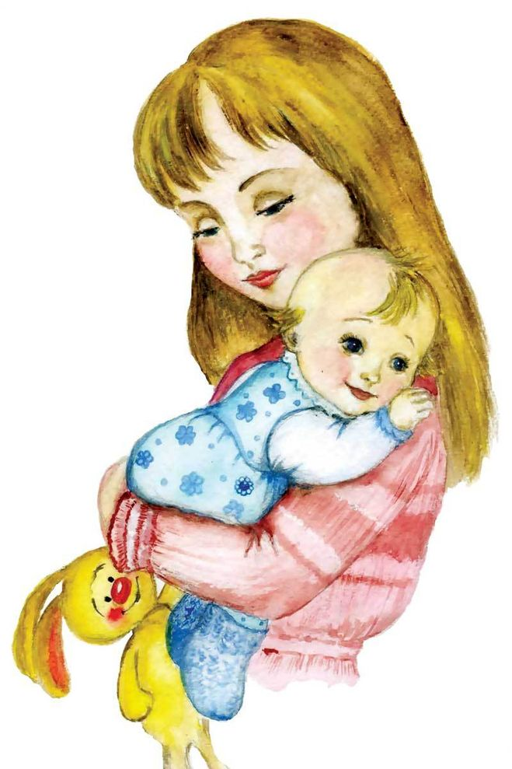

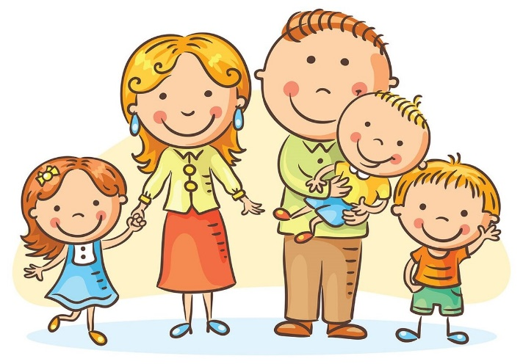

Так же можно получить консультацию по вопросам предоставления компенсации за присмотр и уход в образовательной организации, реализующей программу дошкольного образования:
Место нахождения: 659391, г. Бийск, ул. Павла Корчагина, д.9
Старший воспитатель:
Иващенко Надежда Ивановна
Контактный телефон: +7(3854) 34-61-37
e-mail: mdou66biysk@mail.ru

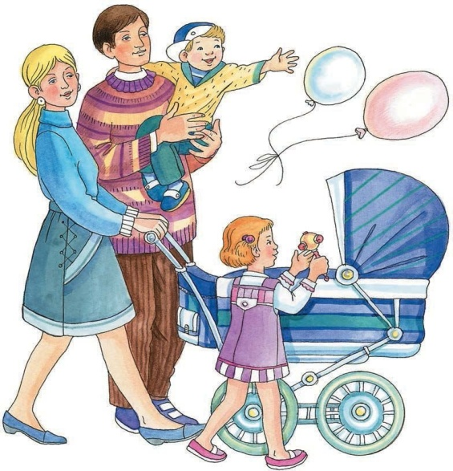
УВАЖАЕМЫЕ РОДИТЕЛИ!
Вы можете получать компенсацию части платы, взимаемой за присмотр и уход за ребенком в образовательных организациях, реализующих программу дошкольного образования.
1. Компенсацию может получить один из родителей (законных представителей), внесших родительскую плату в образовательной организации, реализующей образовательную программу дошкольного образования.
2. Для предоставления компенсации необходимо наличие одного из критериев нуждаемости:
• семьи, имеющие и воспитывающие трех и более детей в возрасте до 18 лет
• семьи со среднедушевым доходом, не превышающим прожиточного минимума, установленного в Алтайском крае в соответствии с социально-демографическими группами населения.
3. Компенсация носит заявительный характер. Для получения компенсации необходимо подать руководителю образовательной организации письменное заявление о предоставлении компенсации с указанием формы предоставления.

Какими законами регулируется

Вне зависимости от того, ходит ли ребенок в государственное или частное дошкольное учреждение, родители ежемесячно платят за детский сад. Но часть родительской платы компенсируется государством на основании 273-ФЗ от 2012 года «Об образовании в Российской Федерации» (далее – ФЗ-273).

Указанный закон определяет минимальные размеры компенсации и приводит факторы, влияющие на процент для возврата. В ст.5 ФЗ-273 приводится право субъектов устанавливать собственные правила назначения компенсации за детский сад и утверждать дополнительные критерии для получения выплат.
Именно поэтому правила назначения компенсации за детский сад родителям нужно искать в региональных нормативных актах: постановлениях, указах, кодексах и пр.

Муниципальное бюджетное образовательное учреждение
«Средняя общеобразовательная школа №33»

«Памятка о назначении компенсации в детском саду»

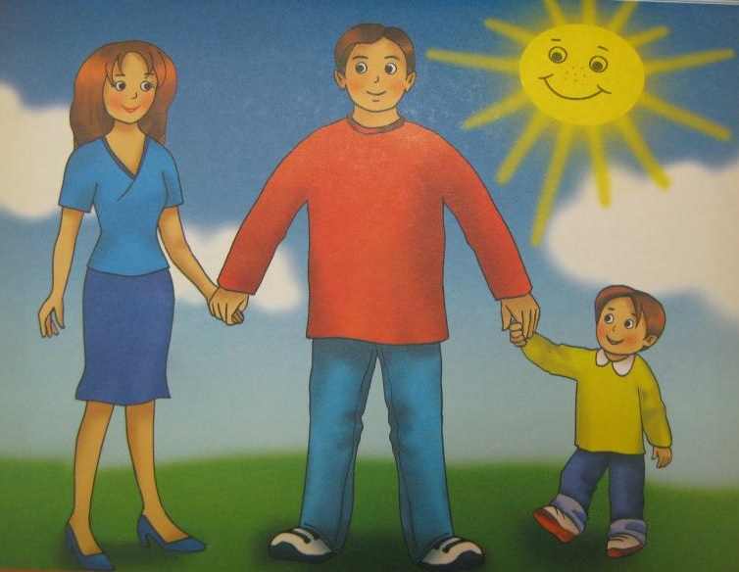

Ст. воспитатель
Железина Ю.В.

г. Бийск

